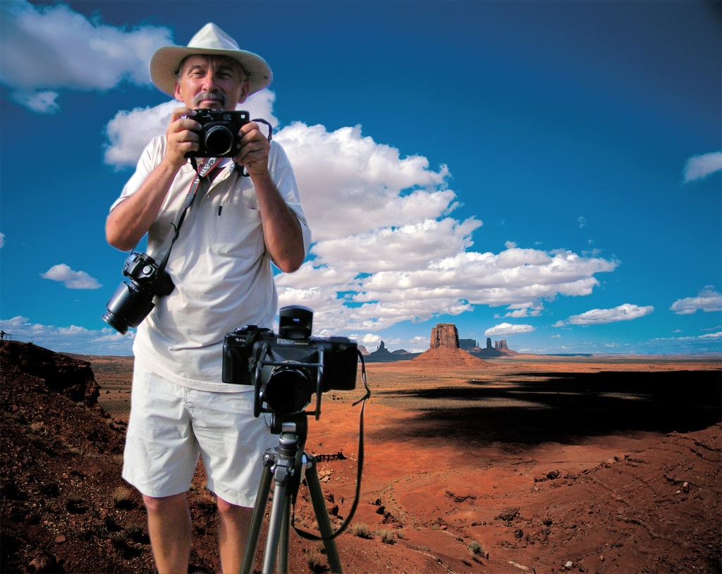

Úspechy fotografa, žilinského rodáka Vlada Baču sa na medzinárodnom poli fotografie začali niekedy začiatkom 70. rokov 20. storočia, keď bola jeho prvá fotografia vystavená na medzinárodnom salóne umeleckej fotografie v Sao Paolo v Brazílii. Odvtedy vídať jeho fotografie prakticky na celom svete – na viac ako 140 medzinárodných výstavách, kde získal viacero ocenení.
Stal sa členom Asociácie amerických fotografov – PSA a tiež aj členom Austrálskeho zväzu fotografov. Bol zakladajúcim členom Zväzu slovenských fotografov, ktorý ho za jeho tvorbu ocenil titulmi MZSF a AZSF. V roku 2004 obdržal medzinárodný titul AFIAP od svetovej fotografickej organizácie FIAP. Významným docenením jeho profesionálnej tvorby sa stalo získanie medzinárodného certifikátu QEP (Qualified European Professional Photographer) udelený európskou organizáciou fotografov – FEP so sídlom v Bruseli ako prvému držiteľovi tohto certifikátu na Slovensku.
Po roku 1989 si založil vlastné fotografické štúdio.. Za svojou prácou precestoval takmer celú Európu ale nebolo pre neho problémom fotografovať módu v New Yorku.. V roku 2000 boli jeho fotografie publikované v ročenkách PHOTO ANNUAL 2000 a NUDE 3 v prestížnom vydavateľstve GRAPHIS (New York, USA). Tiež bol nominovaný na cenu Henkel Art Awards vo Viedni a na ocenenie Osobnosť slovenskej fotografie.
Fotograf Vlado Bača zo svojich predchádzajúcich pobytov v New Yorku pripravil výstavný súbor New York. Po tragických udalostiach 11. septembra 2001, keď teroristi zničili WTC ( dvojičky), vystavoval tieto fotografie v Pálfyho paláci v Bratislave, piešťanskom Jazz Clube, Slovenskom národnom múzeu v Martine, v Žiline a Šarišskej galérii v Prešove. Od roku 2010 úspešne vystavoval svoje fotografie figurálneho charakteru pod názvom „Z intímneho denníka“ v Berlíne, PGU Žilina, Oravskej galérii Dolný Kubín a naposledy v roku 2013 v Moskve.
Vlado Bača sa prezentuje aj v publikáciách: Ľ. Hlaváč- Slovenská fotografia, J. Čiľjak- Slovak foto 3,
Marián Pauer - Foto SK 2006, P. Hanáková/ A. Hrabušický - Stratený čas, a ďalších.
V rokoch 2009, 2010, 2014 získal ocenenia Gold Award a Silver Award na medzinárodnej súťaži profesionálnych fotografov v Bruseli pod patronátom FEP (Federácia európskych profesionálnych fotografov). V súčasnej dobe sa prevažne venuje voľnej tvorbe, a to najmä krajinárskej fotografii.
Za svojimi fotografiami navštívil niekoľkokrát USA, naposledy v roku 2014. V Európe jeho srdcu je najmilšia krajina Toskánska a Bretónska.

.... niekoľko slov samotného autora : Marián Pauer, PhDr., kurátor všetkých mojich výstav, raz o mne napísal:

Je to veľký perfekcionista. Všetko sa snaží robiť ako najlepšie vie, vždy ide na doraz. Ak treba, neváha vzlietnuť ako vták do výšky, aby divák jeho záberov mal majestátny pocit ako on, keď sa na paraglidingovom padáku vznáša napríklad nad areálom závodu KIA.
Vlado Bača začínal krajinárskymi kompozíciami, jeho cesty často viedli najmä pod neďaleký vrch Rozsutec, ale čoskoro upriamil svoj pohľad k ľuďom. Prostredníctvom portrétov si vytvoril osobitý rukopis, ktorý potom zdokonaľoval pri stvárňovaní večnej témy – ženy. Či už vo forme portrétu alebo aktu.
Ale nielen umením je človek živý. Vlado Bača sa už dlhé roky venuje reklame, najmä fotografii skla, textilu a módy. Často pritom vyhľadáva atraktívne prostredie v zahraničí. Za zmienku stojí fotografovanie kobercov a módnych kreácií pri egyptských pyramídach či v uliciach New Yorku.
Svojou tvorbou sa Vlado Bača natrvalo zapísal do dejín slovenskej fotografie.
PhDr. Marián Pauer,ESFIAP

Pri tomto hodnotení Mariána Pauera by som sa rád pozastavil. Nielen ja ako autor mám zásluhu na týchto úžasných fotografiách ale uznanie za ne patrí aj fotomodelke, ktorá je na všetkých mojich súčasných fotografiách.
Začali sme spolu fotografovať pred vyše 20 rokmi reklamnú fotografiu cestou do Egypta (ako spomína Marián Pauer, koberce v Egypte pri pyramídach), kde sme svoju prvú spoločnú cestu absolvovali žigulíkom kombi (pre pamätníkov VAZ 2105) plne naloženým fotoaparátmi a kobercami pre vznik reklamných fotografií, neskôr fotografovali spolu niekoľkokrát módu v New Yorku ale aj v iných krajinách Európy.
Modelka, neskôr ako moja manželka, ma sprevádzala za mojimi súkromnými fotografickými projektami po krajine Toskánska, Bretónska a nokoniec niekoľkokrát po západnej časti USA, kde sme absolvovali po národných parkoch a miest tísicky míl vzdialeností.
Pri týchto všetkých cestách vznikali akoby mimochodom naše súkromné fotografie, ktoré v tejto súvislosti sme nazvali Z intímneho denníka.

Ženy boli, sú a budú vždy inšpiráciou umelcov. Od známej milónskej Venuše cez antické umenie, renesanciu až po súčasnosť. Niektoré objekty inšpirácie sú známe ako manželky, milenky, či priateľky umelcov, iné ostali navždy v anonymite.

Je na Vás divákov, aby ste sami posúdili, či vo Vás fotografie vytvárajú podobné emócie ako som ich ja vnímal vtedy alebo aj teraz s odstupom času.
Ak sa mi to podarilo, tak budem mať dobrý pocit, že to nebolo márne a život za toto naozaj stojí.

